LAPORAN PRAKTIKUM
TEKNOLOGI IOT II
Komunikasi Asinkron dan WebSockets, Topologi Jaringan Terdesentralisasi (ESP Now dan Mesh)

Disusun Oleh:
Andrean Firnando (25782090)
TRI – 3D

Dosen Pengajar:
Dr. Ir. Septafiansyah Dwi Putra, S.T., M.T.
Agus Ambarwari, S.Pd., M.Kom.

TEKNOLOGI REKAYASA INTERNET
JURUSAN TEKNOLOGI INFORMASI
POLITEKNIK NEGERI LAMPUNG
2026/2027
4.5.1 Praktikum 1: Real-Time Dashboard & Sinkronisasi Tombol Fisik
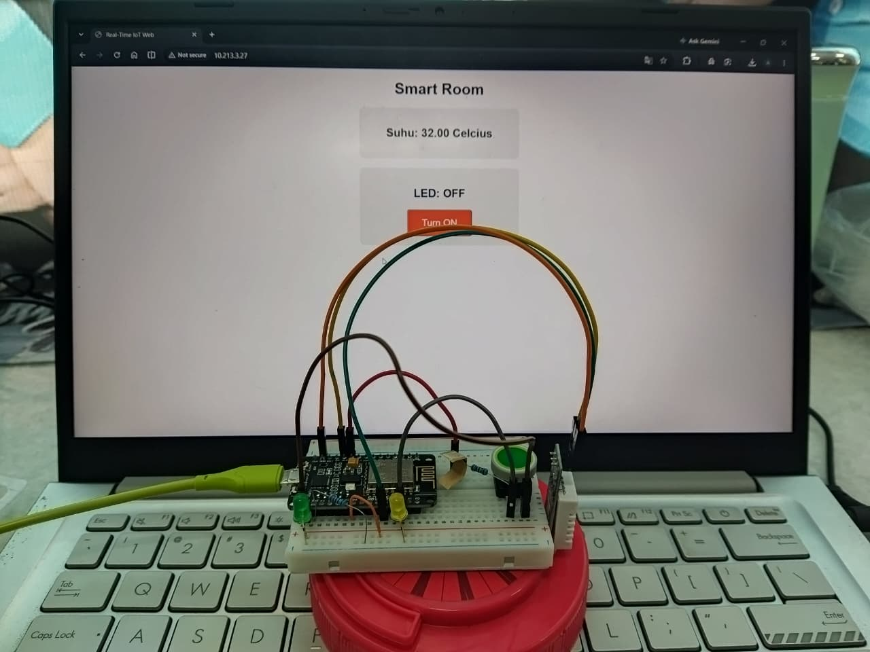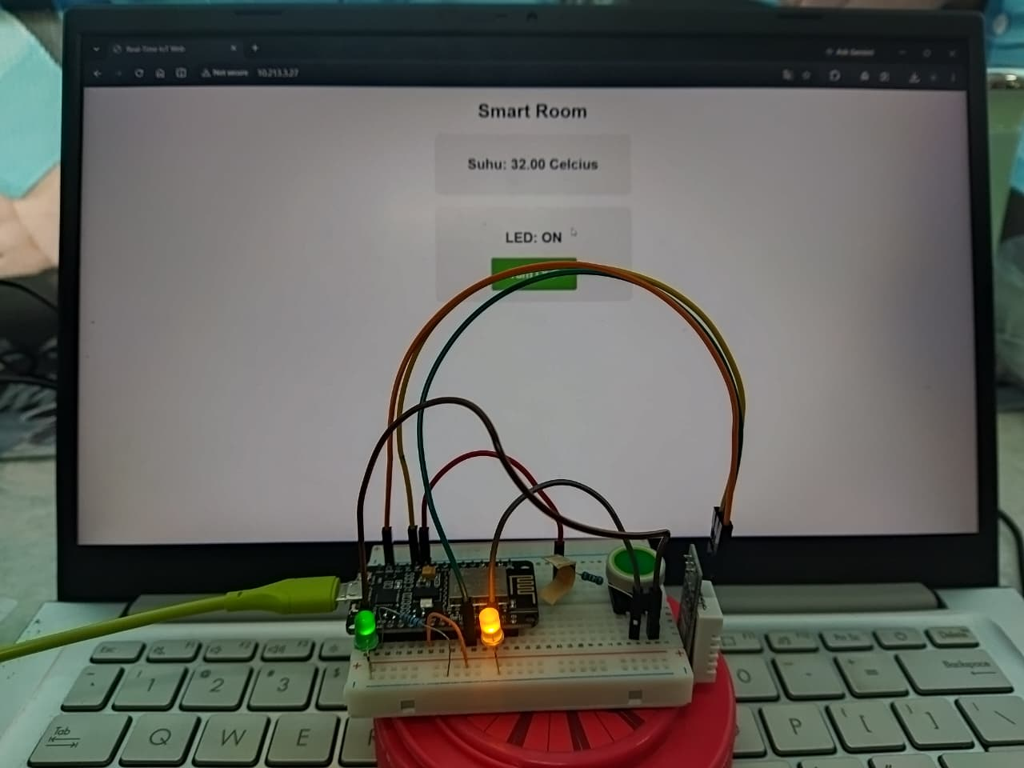
Saat kode progam di jalankan, akan menghasilkan ip dari internet yang terhubung lalu bisa di akses melalui halaman web, untuk mendapatkan respon real-time saat mematikan dan menghidupkan led pada praktikum ini, Jika push button di tekan untuk menghidupkan led di halaman web juga berubah menjadi Turn Of, lalu Ketika push button di tekan untuk mematikan led, di halaman web juga berubah Turn On, Jadi hasil dari praktikum ini memahami konsep tersinkronisasi dua arah secara real-time.

4.6 Latihan
- Latihan 1 (Teori Jaringan): Jelaskan dengan kata-kata Anda sendiri, mengapa teknologi koneksi WebSockets jauh lebih hemat konsumsi data/bandwidth internet dan tidak membuat layar berkedip jika dibandingkan dengan metode Meta Refresh HTTP HTML yang Anda gunakan pada Tugas Praktikum Modul 3?
Meta Refresh memaksa browser untuk me-reload seluruh halaman web dari awal secara berkala. Hal ini sangat boros bandwidth karena harus mengunduh ulang seluruh aset (HTML, CSS, gambar) setiap beberapa detik. WebSockets membuka satu jalur koneksi permanen (full-duplex). Data yang dikirim hanya berupa paket kecil tanpa perlu reload halaman sama sekali, sehingga jauh lebih hemat kuota dan mulus.

- Latihan 2 (Analisis Waktu/Timer): Apa bahaya sistematis yang akan terjadi pada komunikasi WebSockets (reaksi antara browser dan NodeMCU) jika Anda bersikeras nekat memanggil sintaks delay(3000) di dalam siklus fungsi void loop() pada draf arsitektur kompleks ini?
Fungsi delay() bersifat blocking (menghentikan seluruh proses mikrokontroler selama waktu yang ditentukan). Jika memasukkan delay(3000) di dalam loop(), ESP8266 akan "membeku" total selama 3 detik. Ini akan memicu timeout, koneksi WebSocket terputus (disconnect), dan tombol kontrol di halaman web jadi tidak responsif.

Latihan 3 (Modifikasi Front-End): Analisislah fungsi JavaScript pada blok // Merombak UI Tombol & Teks sesuai status hardware. Nama ID elemen HTML (<span id="...">) apa saja yang menjadi target injeksi/pengubahan teks oleh script yang ditulis oleh Anda?
JavaScript itu butuh "alamat" (ID) buat nembak data baru ke HTML. Target utamanya biasanya ID kayak state (buat ganti status teks tombol nyala/mati) sama tempValue (buat angka suhu yang gerak-gerak). Biar pas data dari WebSocket masuk, teks di layar langsung berubah otomatis tanpa perlu repot refresh manual.
Latihan 4 (Pengembangan Telemetri Sensor - Kelembapan): Pada Praktikum 1, antarmuka web hanya menyajikan data suhu (temperature). Modifikasilah program agar sistem dapat membaca dan menampilkan data kelembapan (humidity) secara real-time via WebSockets:
  - Sisi Back-End (C++):
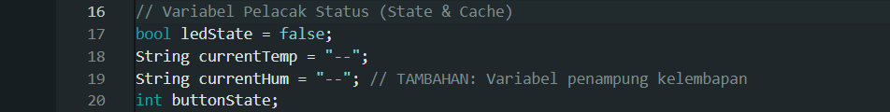
  - Sisi Front-End (HTML & JavaScript):
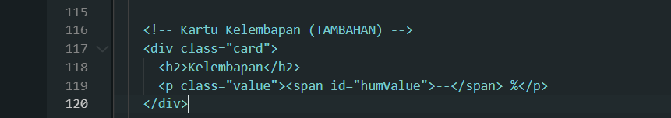
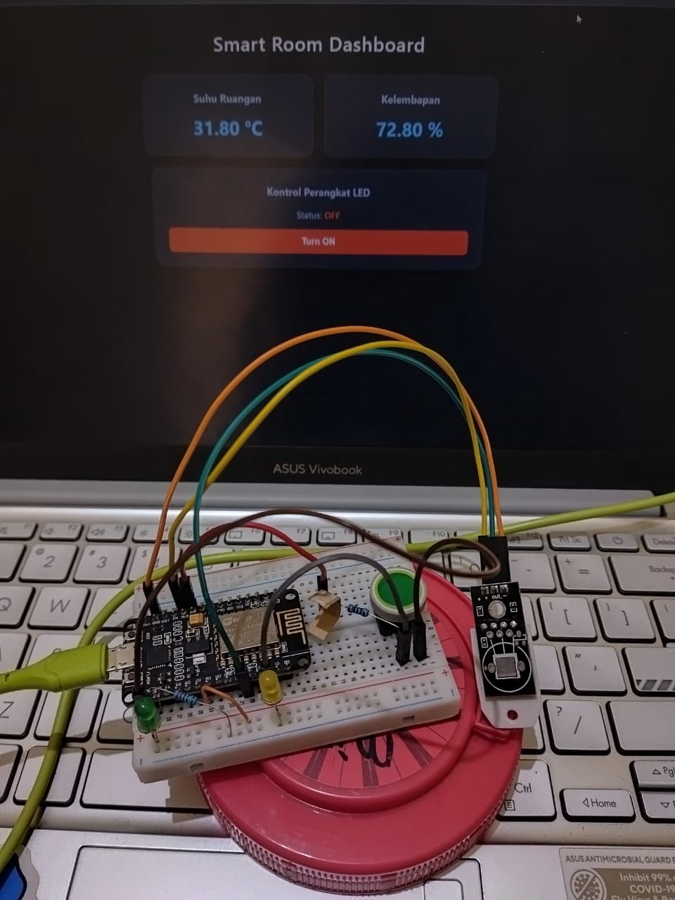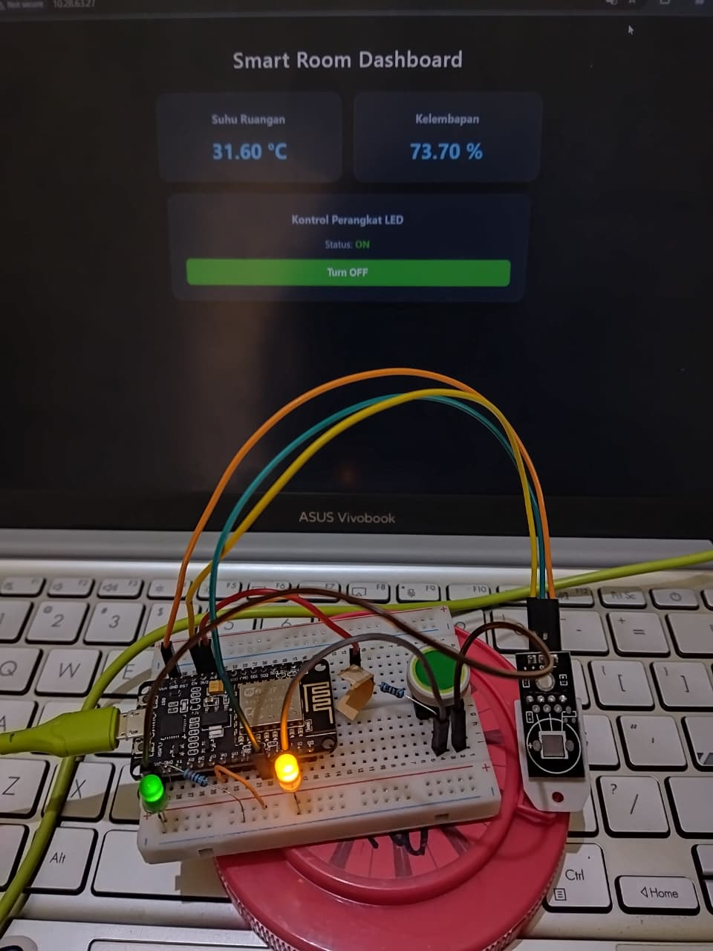

Modul 5: Topologi Jaringan Terdesentralisasi (ESP-NOW dan Mesh)

5.5.2 Praktikum 2: Komunikasi Nirkabel One-to-Many (ESP-NOW)
Controller
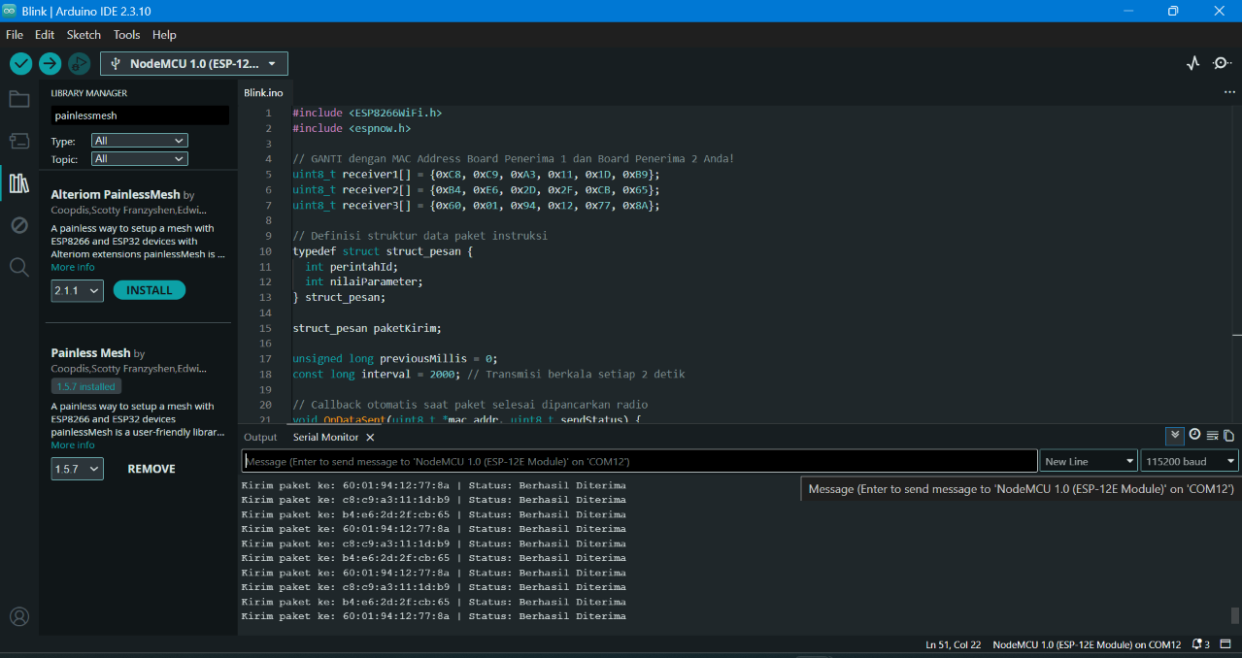

Penerima 1
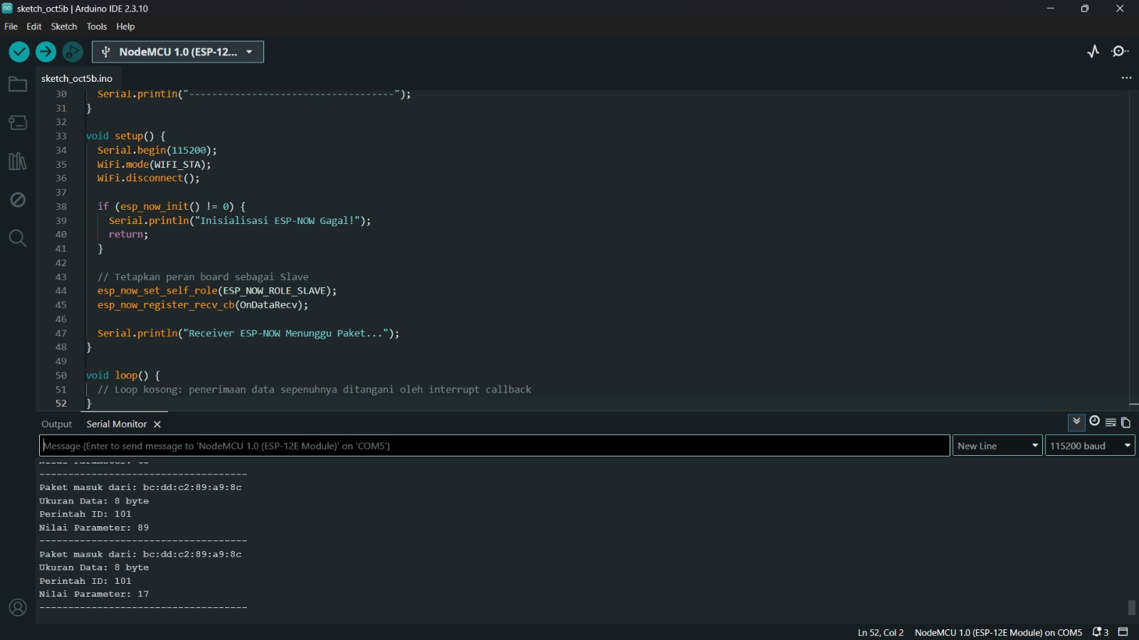

Penerima 2
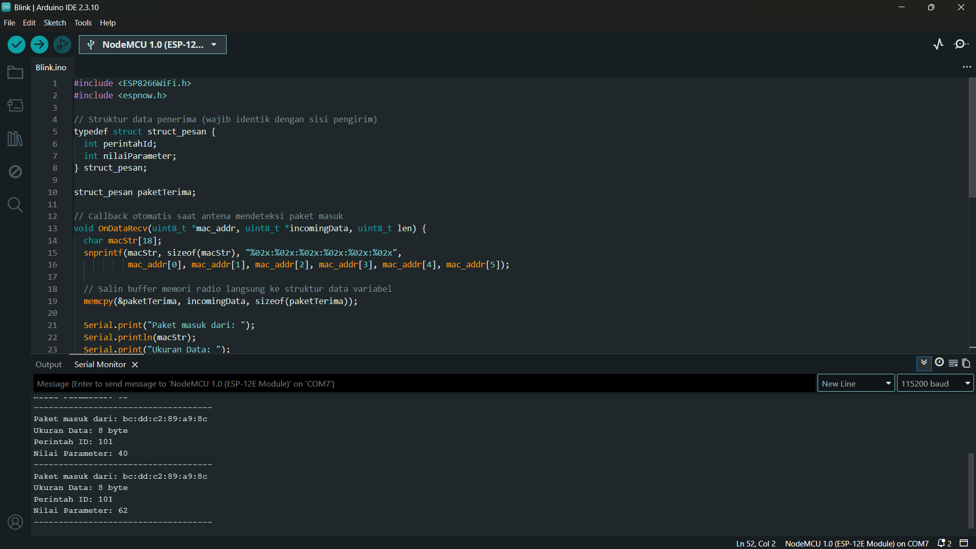

Penerima 3
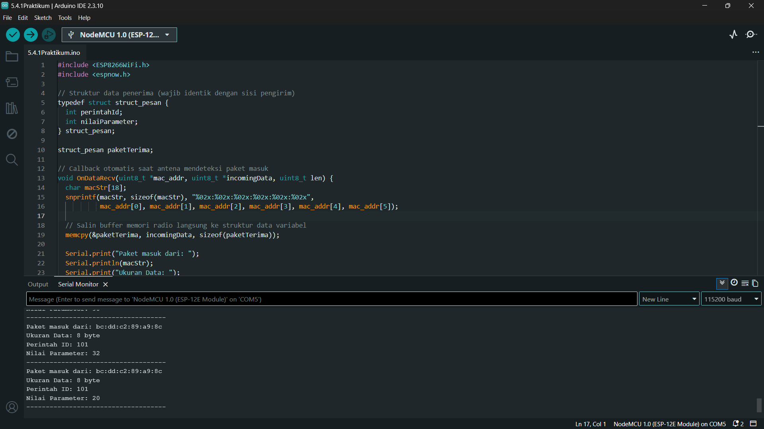

5.5.3 Praktikum 3: Pengumpulan Data Telemetri Many-to-One (ESP-NOW)
Controller
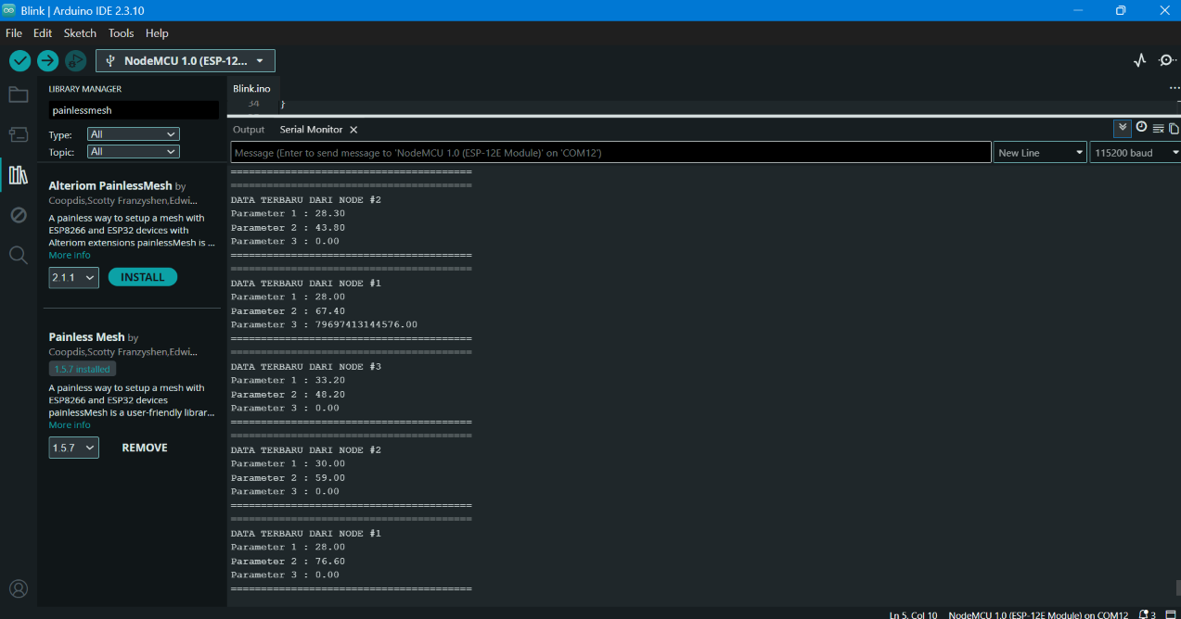

Penerima 1
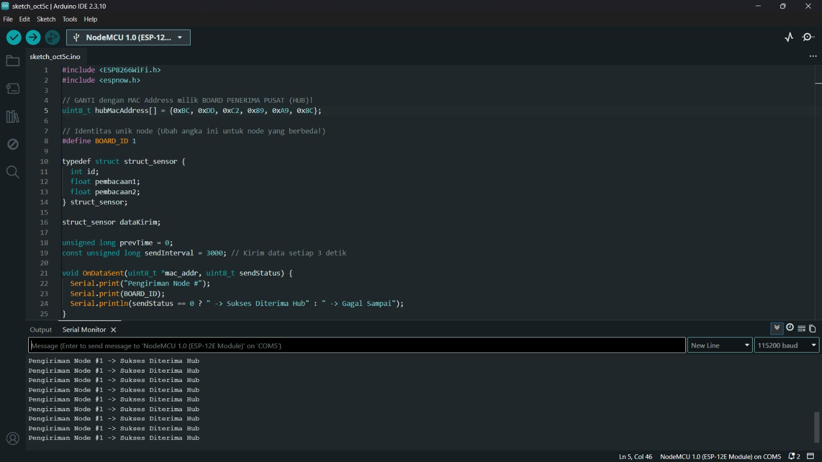

Penerima 2
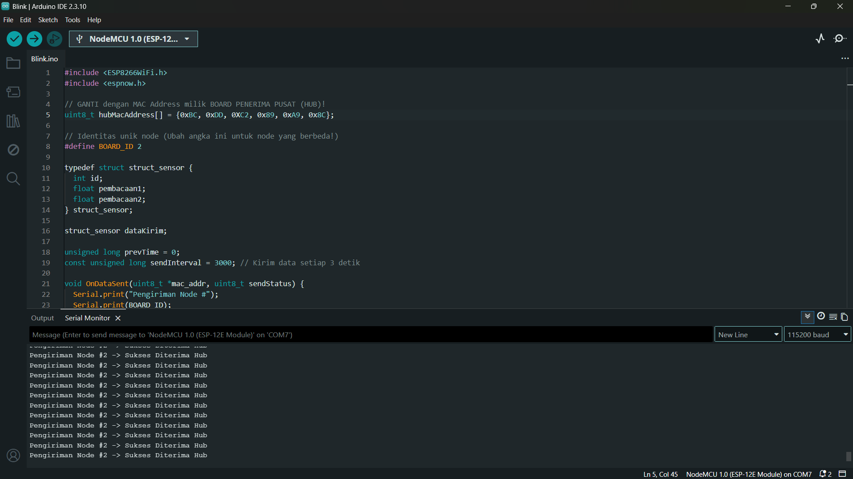
Penerima 3
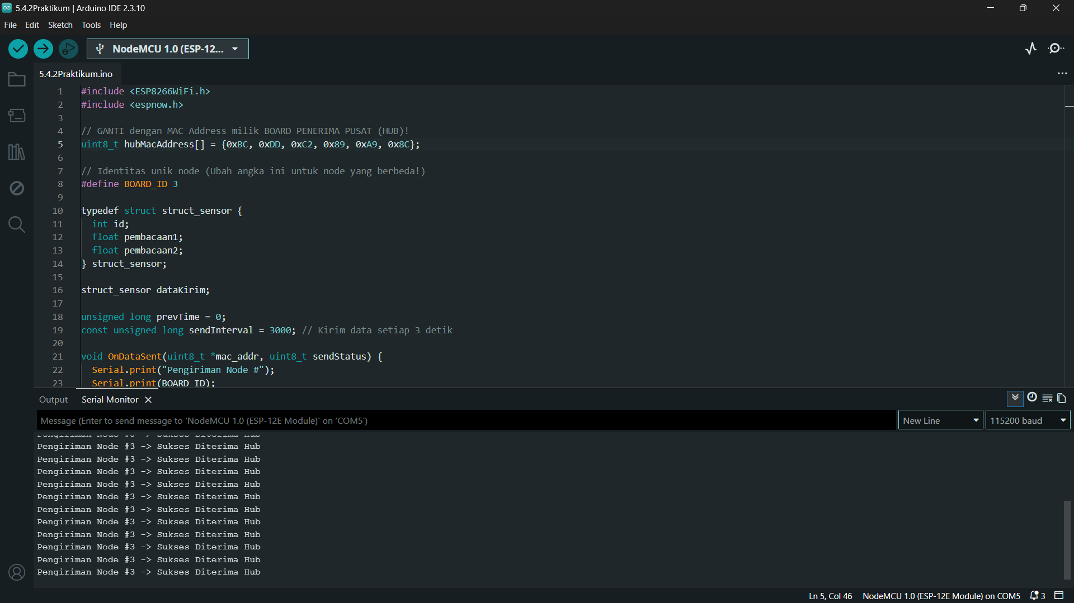

5.5.4 Praktikum 4: Jaringan Sensor Ad-Hoc Multi-Hop (painlessMesh)
Controller
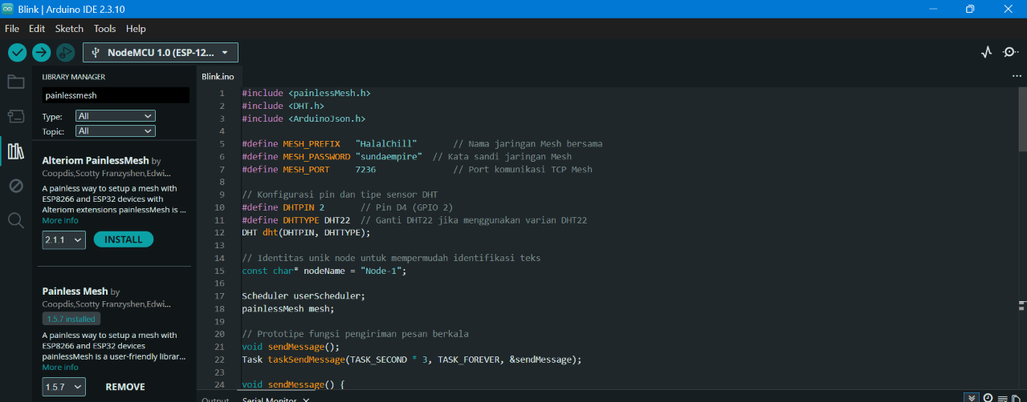

Penerima 1
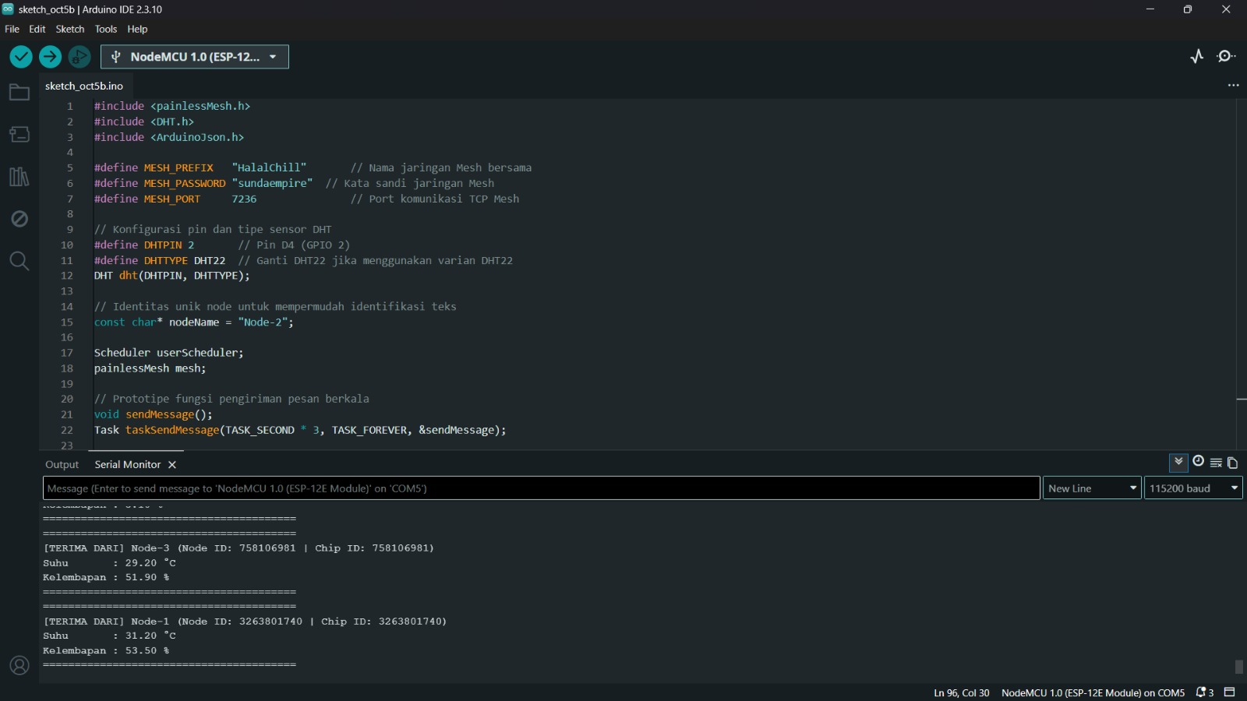

Penerima 2
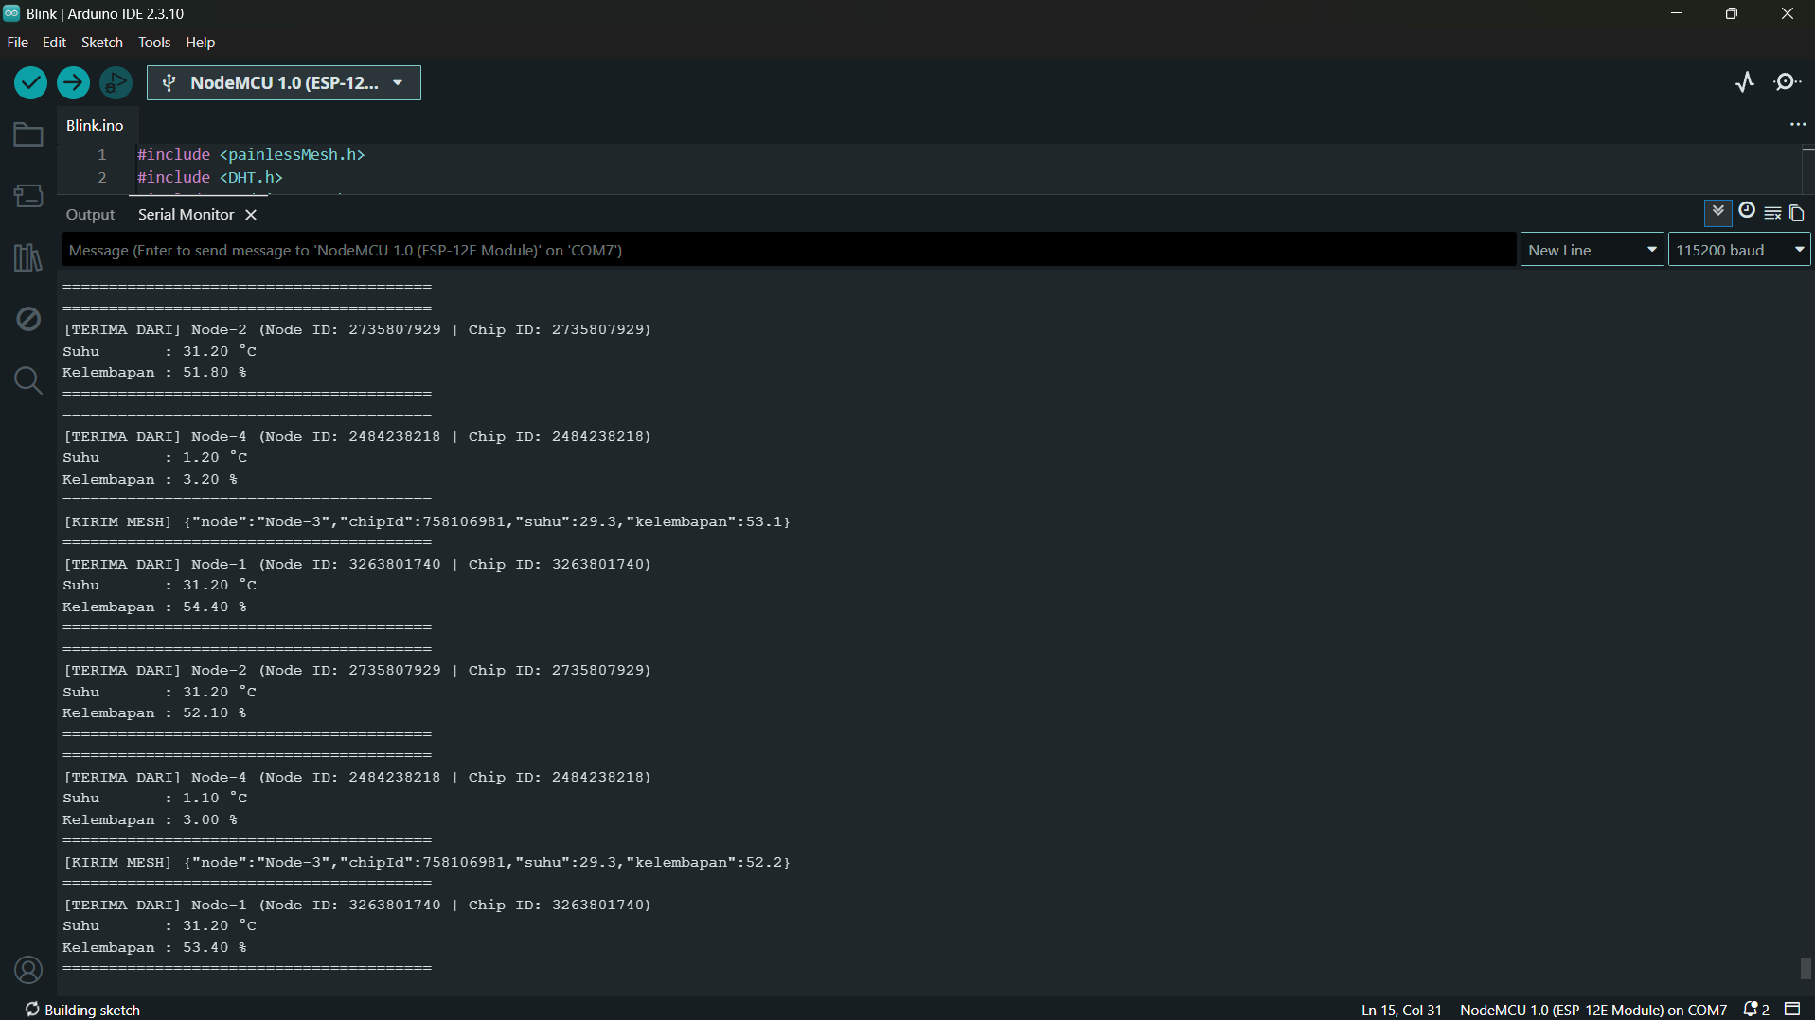

Penerima 3
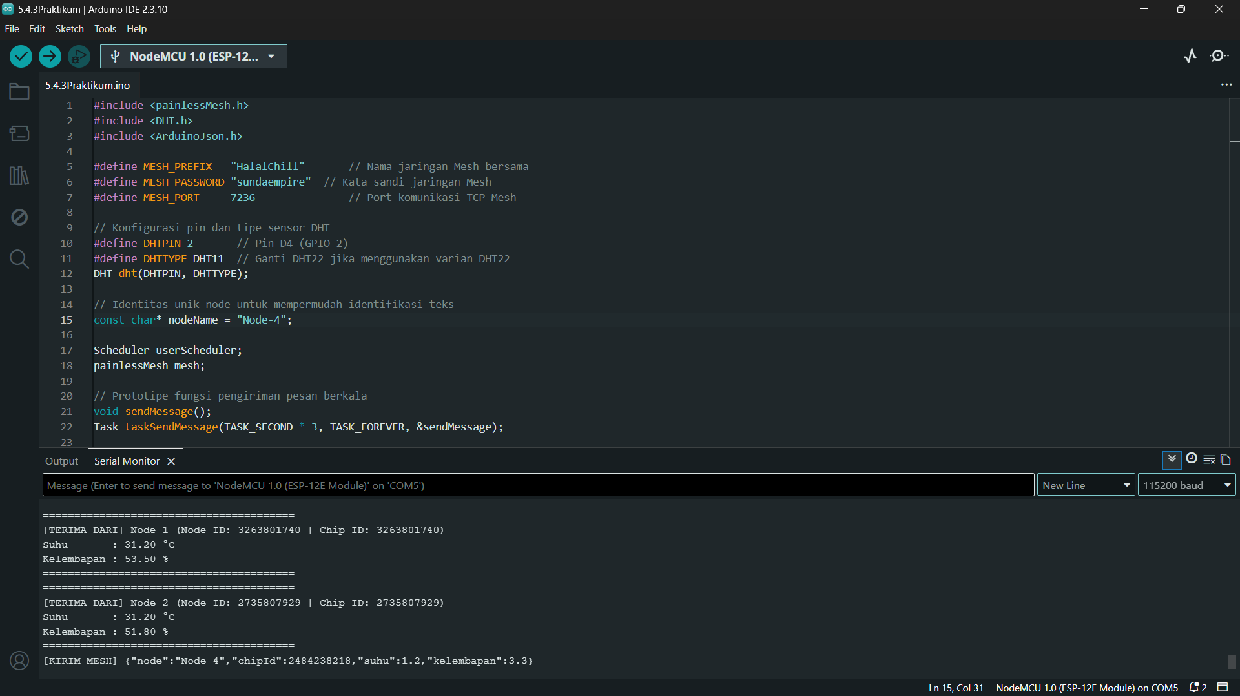

Latihan 1 (Eksperimen Deteksi ACK & Pemutusan Simpul - Praktikum 2): Saat program Praktikum 2 (ESP-NOW One-to-Many) sedang berjalan normal dan mencetak status "Berhasil Diterima" (sendStatus == 0)
ESP-NOW mendeteksi kegagalan pengiriman tanpa TCP melalui mekanisme MAC ACK frame di Layer 2 Wi-Fi (IEEE 802.11). Saat data dikirim secara unicast, chip radio penerima otomatis membalas dengan sinyal ACK di tingkat hardware. Jika penerima mati, sinyal ACK tidak terkirim, sehingga chip pengirim akan melakukan retry beberapa kali. Ketika batas percobaan habis tanpa balasan, pengirim menyimpulkan perangkat target tidak aktif dan melaporkan status gagal ke fungsi callback OnDataSent.
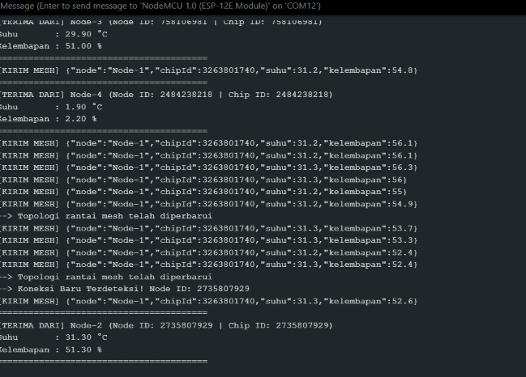

Latihan 2 (Eksperimen Dinamika Topologi & Self-Healing - Praktikum 4): Jalankan jaringan painlessMesh pada Praktikum 4 hingga seluruh board saling terhubung dan mencetak pesan --> Koneksi Baru Terdeteksi! Node ID: ....
- Tekan tombol fisik RST atau cabut daya salah satu board Node. Amati Serial Monitor pada board lainnya yang masih menyala. Berapa detik waktu yang dibutuhkan oleh callback changedConnectionCallback() untuk mendeteksi bahwa salah satu simpul telah keluar dari rantai mesh?
5 Detik
- Sambungkan kembali daya board tersebut. Berapa lama waktu yang dibutuhkan hingga node tersebut kembali terdaftar secara otonom ke dalam topologi mesh tanpa Anda mengonfigurasi ulang jaringan? Catat hasil observasi waktu tersebut!
3 Detik
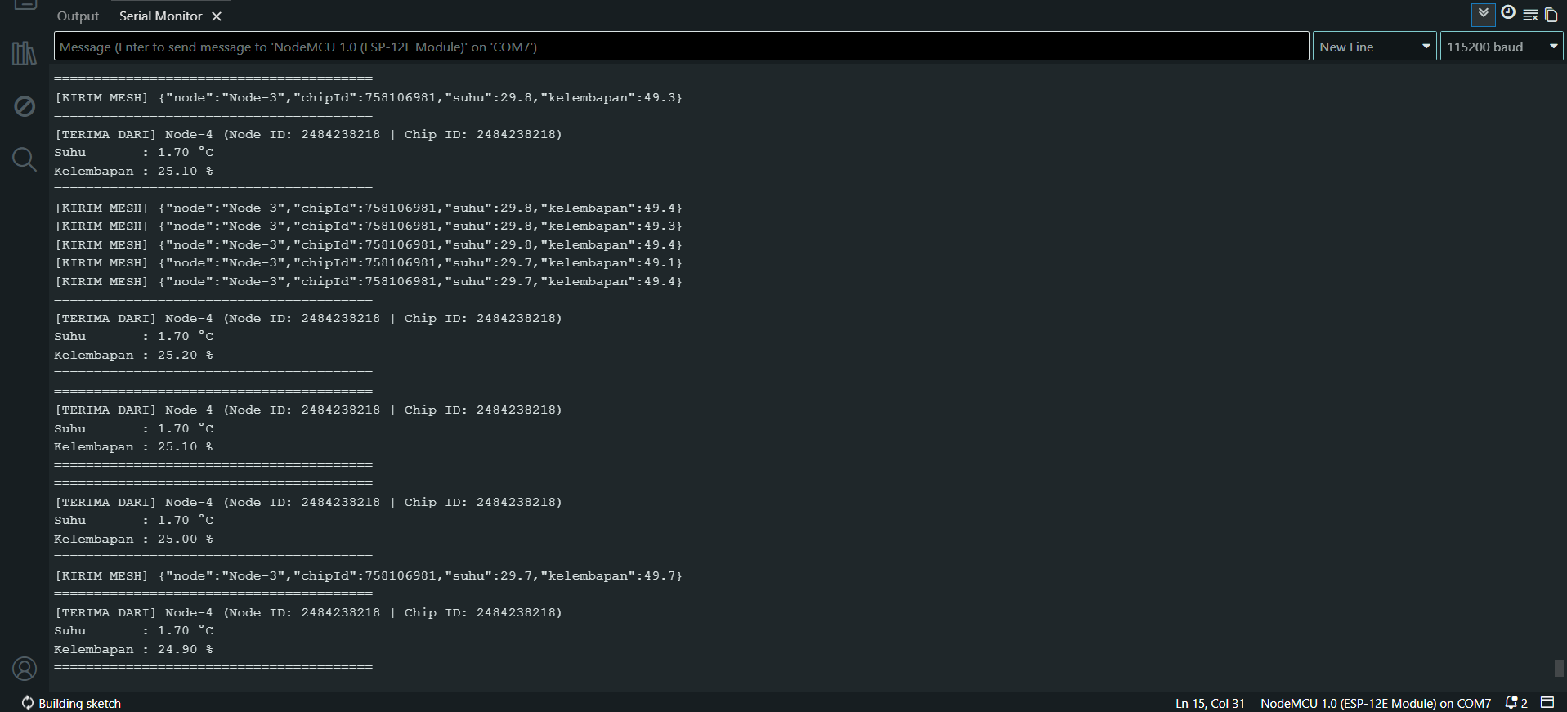

Latihan 3 (Eksperimen Modifikasi Filter Telemetri & Ambang Batas JSON - Praktikum 4): Pada Praktikum 4, setiap node saat ini mencetak seluruh data telemetri dari semua pengirim tanpa penyaringan.
  - Modifikasilah fungsi receivedCallback pada salah satu board agar bertindak sebagai Pengawas Kondisi Suhu Kritis: program HANYA mencetak kartu telemetri penuh ke Serial Monitor jika suhu yang dilaporkan oleh node tetangga bernilai di atas 32.0 °C (lakukan pengujian dengan mendekatkan jari hangat atau meniup sensor DHT pada node pengirim).
  - Jika suhu bernilai normal ($≤32.0 ^{∘}\text{C}$), program cukup mencetak status singkat satu baris: [NORMAL] Telemetri dari Node <chipId> aman.
  - Tuliskan blok fungsi receivedCallback(uint32_t from, String &msg) hasil modifikasi Anda!
